**Gigi Miracol**

Ritratto di un uomo libero

*di* Dimitri Feltrin  
produzione **Zetagroup**

distribuzione **Emerafilm**

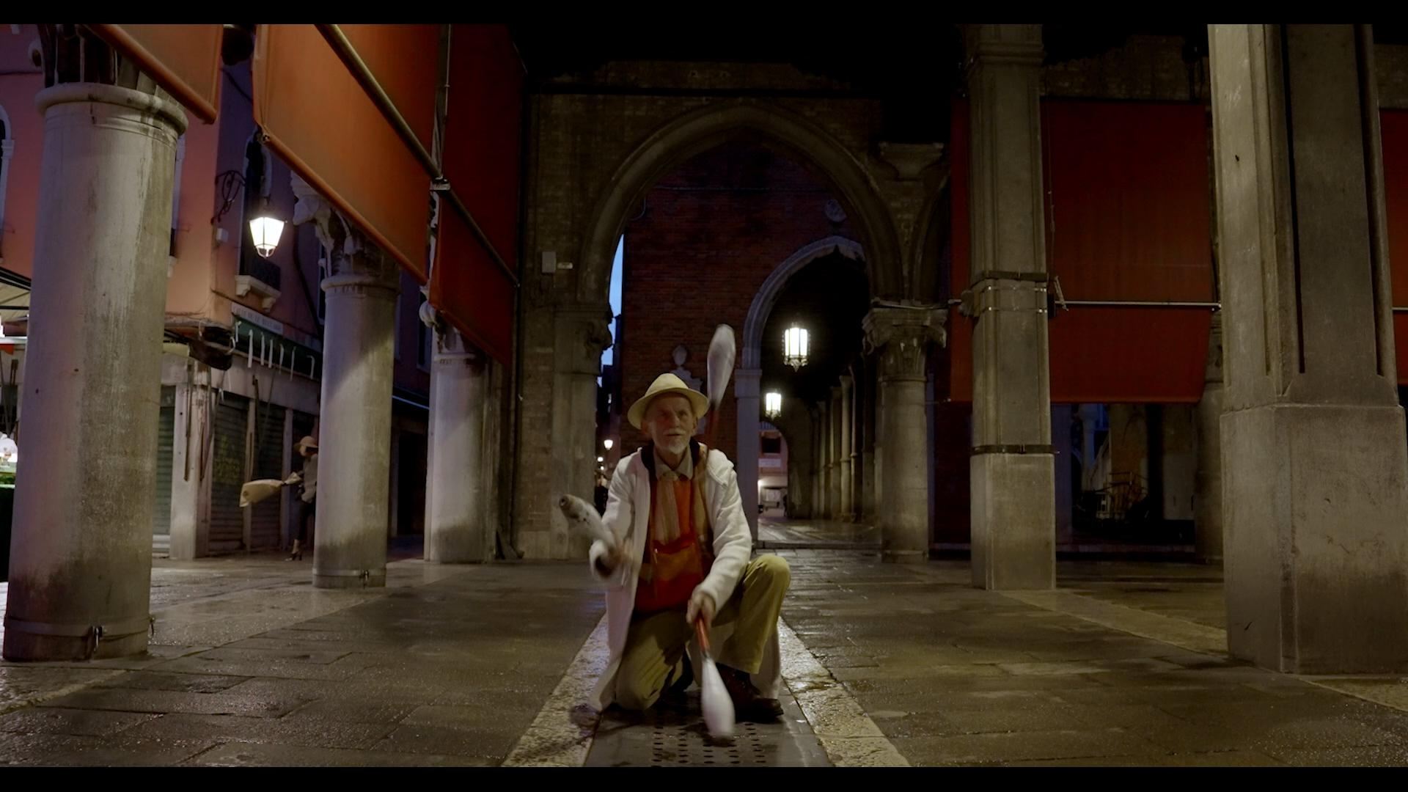

Esce **Gigi Miràcol**, film documentario di **Dimitri Feltrin** che racconta attraverso le tappe delle quattro stagioni la vita di Luigi Antonioli, in arteGigi Miràcol appunto, uomo fuori dagli schemi, vignaiolo itinerante, poeta dialettale, saltimbanco e mangiafuoco, che ha scelto di vivere in completa libertà, lontano dalle convenzioni della società. Il film è una produzione Zeta Group ed è prodotto da Massimo Belluzzo, Alen Basic, Luca Pinzi con il contributo di Regione del Veneto e del Ministero della Cultura, il sostegno della Veneto Film Commission, in collaborazione con Treviso Film Commission -e distribuito da Emerafilm.

La vita di Gigi, segnata da esperienze intense e cicatrici che lo rendono più di un personaggio, è narrata con un occhio curioso e profondo alla ricerca delle molteplici sfaccettature della sua esistenza, dal lavoro nelle vigne alla passione per la poesia dialettale, dal rapporto con la natura alla solitudine esistenziale. Gigi è un uomo che non solo ha abbracciato la vita libera, ma la trasforma quotidianamente in una forma d'arte, viaggiando in camper da un angolo all'altro d'Italia per dispensare il suo sapere e raccontare la bellezza della natura e della terra.

Un lavoro dall’approccio intimo e non convenzionale il cui racconto non segue una linea logica e strutturata, ma si dipana attraverso una serie di incontri, riflessioni e immagini evocative che dipingono il ritratto di Gigi e della sua terra. **La natura** non è solo un contesto, ma una protagonista silenziosa che fa da sfondo alla vita di Gigi: le vigne, il paesaggio veneto, i momenti di solitudine e di rinnovamento, insieme al rapporto profondo e instancabile di Gigi con l'ambiente che lo circonda.

Le immagini si susseguono in ampie panoramiche, sfruttando la luce naturale e il ritmo lento delle stagioni, mentre la musica jazz di Walter Bertolo e i brani in dialetto veneto dei **Do’Storieski**, parte integrante del film, accompagnano le riflessioni e le parole di Gigi, rendendo il linguaggio del protagonista ancora più potente.

**Le stagioni** dettano il tempo del film, come il tempo di Gigi, scandito dai suoi viaggi tra le viti e le cantine, le sue performance di giocoleria e mangiafuoco, ma anche dai momenti di riflessione e malinconia per una vita che sta invecchiando, ma che non smette mai di celebrare la libertà e la bellezza di ciò che lo circonda. La narrazione si dipana anche attraverso **le poesie nel dialetto di Fregona** di Gigi, che raccontano il passaggio del tempo e la sua visione della vita, dalla giovinezza alla vecchiaia. A un certo punto del film, si celebra anche il suo **70esimo compleanno**, simbolo di una vita vissuta in piena libertà, con amici e risate.

Eppure l'atmosfera non è mai solo di festa, ma riflette anche la solitudine esistenziale di un uomo che, pur circondato da molti, porta con sé un peso di nostalgia e riflessione profonda.

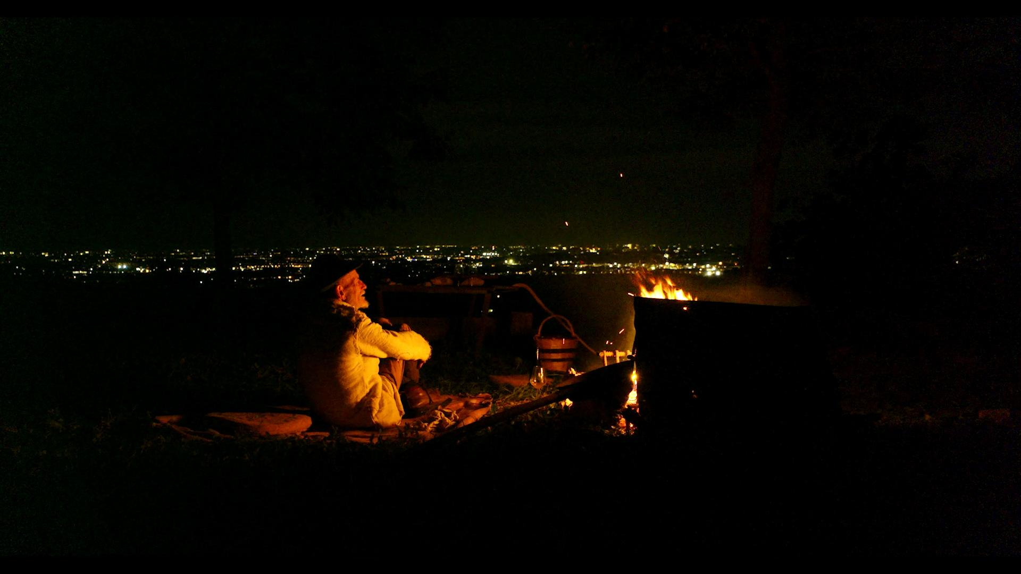

**Il Veneto**Il film è stato girato principalmente in **Veneto**, esplorando le colline, le vallate e i paesaggi che Gigi frequenta quotidianamente: dalle isole veneziane alle montagne del Cansiglio, dalle colline del Bellunese alle pianure venete.

**La colonna sonora**

La **musica jazz**, insieme ai canti in dialetto, crea un sottofondo emotivo che accompagna il racconto e arricchisce le riflessioni del protagonista. Più nello specifico la **colonna sonora** di Gigi Miracol è stata affidata ai **Do’Storieski** e a **Walter Bertolo**.

I Do’Storieski sono un duo composto da **Leo Miglioranza** e **Alberto Cendron** che si cimenta su svariati generi, spesso con brani che hanno un taglio ironico-satirico, spesso in dialetto veneto. È proprio sul set di un loro videoclip (*Me piase a bira*, interpretata live anche nel capitolo “estate” del film) che Dimitri Feltrin, il regista, ha conosciuto Gigi Miracol, e proprio a loro ha chiesto di scrivere qualcosa per Gigi. Ne sono usciti due brani: il blues *Camper o Roulotte*, interpretato live durante la festa per il 70° compleanno di Gigi, è di **Leo Miglioranza**; la ballata *Ogni dì*, che accompagna i titoli di coda, è di **Alberto Cendron**.

Il commento musicale, sempre delicato ma comunque significativo, è stato invece affidato al compositore/musicista/direttore d’orchestra **Walter Bertolo** a cui è stato chiesto di comporre *sulla scena*. Il suo è un free-jazz che a tratti dialoga con la musicalità rude della voce del protagonista e che si pone come un suo “controcanto”. Lo stile disordinato e imprevedibile, infine, vuole ricalcare proprio la personalità del protagonista del film.

**Cast tecnico**

**Direzione della fotografia -** Alen Basic

**Audio in presa diretta -** Marta Lorenzi

**Montaggio e color-correction -** Jurij Magoga

**Montaggio del suono e sound-design -** Marco Furlanetto

**Operatori di ripresa -** Marco Puorro, Stefano Moretti

**Drone -** Sergio Ferraro

**Foto di locandina -** Dimitri Feltrin

**Graphic design -** Massimiliano Marras

**Musiche originali di -** Walter Bertolo Do’Storieski

**Direttore di produzione -** Massimo Belluzzo

**Segretaria di produzione -** Delia Ceasoglu